THỂ LỆ CHƯƠNG TRÌNH KHUYẾN MẠI
1. Tên chương trình khuyến mại: Bật nắp ngay đón triệu lộc vàng
2. Hàng hóa, dịch vụ khuyến mại: Thùng Bia Hà Nội nhãn vàng và Bia Hà Nội nhãn xanh 24 lon 330ml
Hình ảnh minh họa sản phẩm khuyến mại:
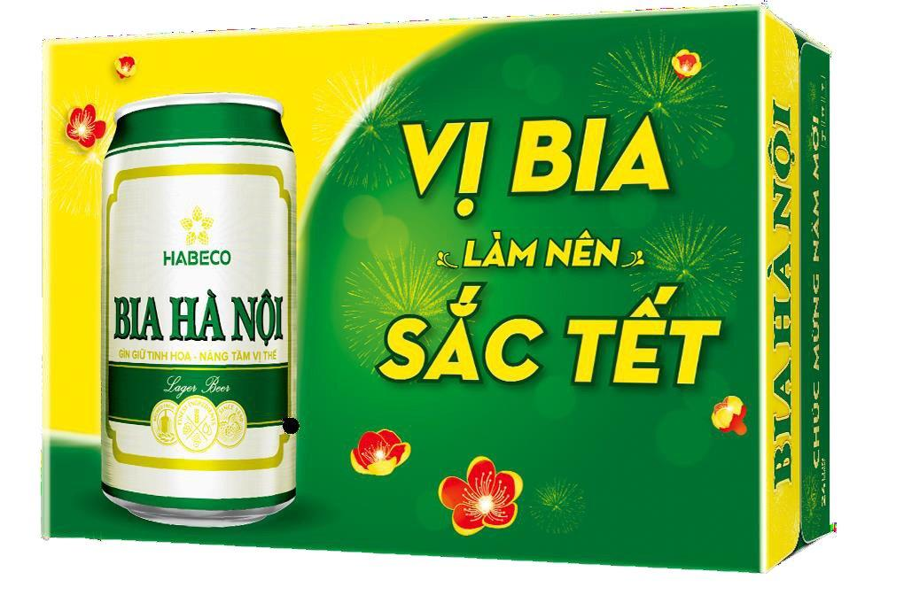
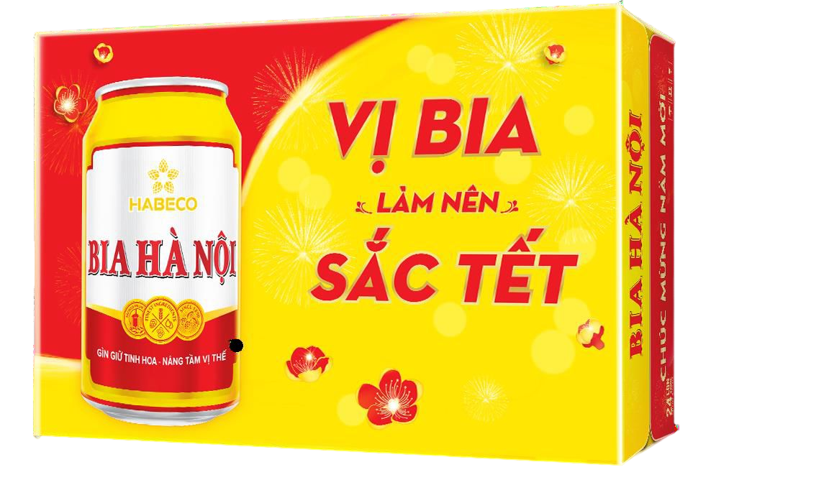

3. Thời gian khuyến mại: Từ ngày 01/11/2022 đến hết ngày 28/02/2023.
4. Địa bàn (phạm vi) khuyến mại: Toàn quốc
5. Hình thức khuyến mại: Bán hàng, cung ứng dịch vụ kèm theo việc tham dự các chương trình mang tính may rủi mà việc tham gia chương trình gắn liền với việc mua hàng hóa, dịch vụ và việc trúng thưởng dựa trên sự may mắn của người tham gia theo thể lệ và giải thưởng đã công bố (Chương trình khuyến mại mang tính may rủi).
6. Khách hàng của chương trình khuyến mại: Người tiêu dùng từ đủ 18 tuổi trở lên mua sản phẩm Bia Hà Nội lon vàng thùng 24 lon 330ml và Bia Hà Nội nhãn xanh thùng 24 lon 330ml. Ngoài ra, cán bộ, nhân viên của Habeco, nhân viên của các công ty con, công ty liên doanh, liên kết của Habeco, các đơn vị phân phối chính thức của Habeco, các nhà thầu, nhà cung cấp dịch vụ liên quan đến chương trình khuyến mại và cha, mẹ, vợ, chồng, con của các đối tượng trên không được tham dự chương trình khuyến mại này.
7. Cơ cấu giải thưởng của chương trình khuyến mại:

Cơ cấu giải thưởng | Nội dung giải thưởng | Số giải
1. Giải Nhất | 01 xe ô tô Camry 2.0 Q 2022 | 2
2. Giải Nhì | 01 Iphone 14 ProMax 256G | 30
3. Giải Ba | 01 Mã nạp tiền điện thoại mệnh giá 20.000 đồng/hoặc nạp trực tiếp 20.000 đồng vào tài khoản điện thoại | Hàng trăm nghìn
4. Giải Tư | 01 Mã nạp tiền điện thoại mệnh giá 10.000 đồng/hoặc nạp trực tiếp 10.000 đồng vào tài khoản điện thoại | Hàng triệu
Hình ảnh minh họa giải thưởng (sản phẩm dùng để khuyến mai)
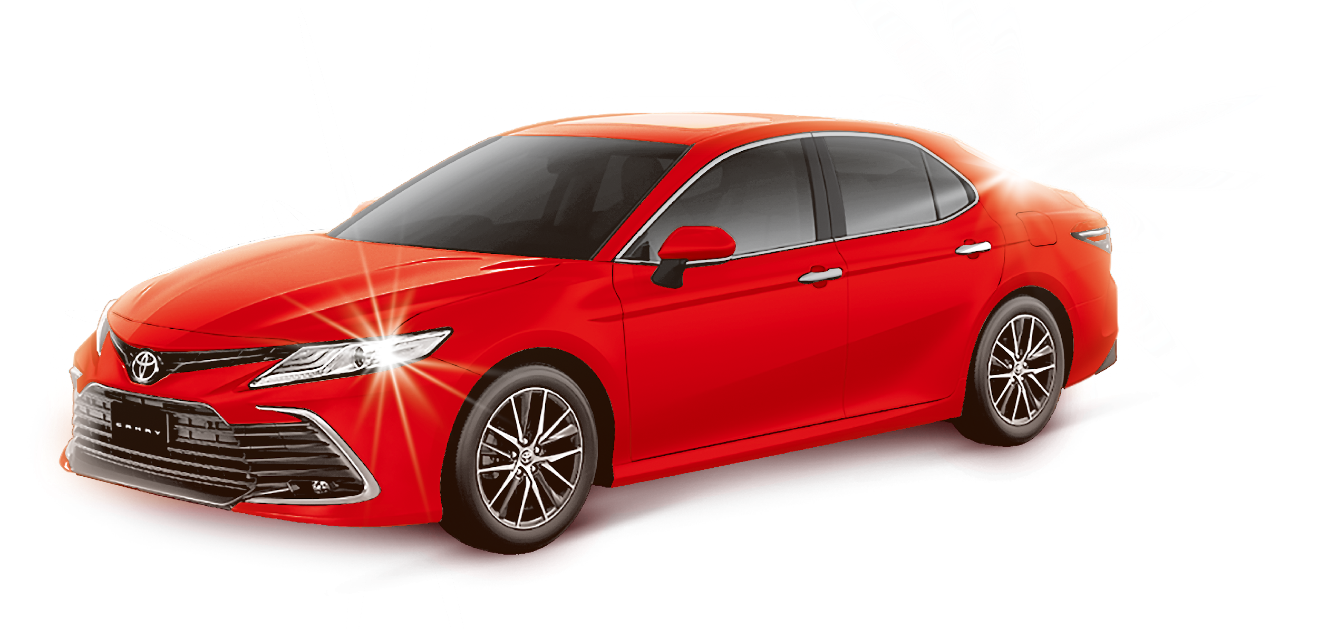 | 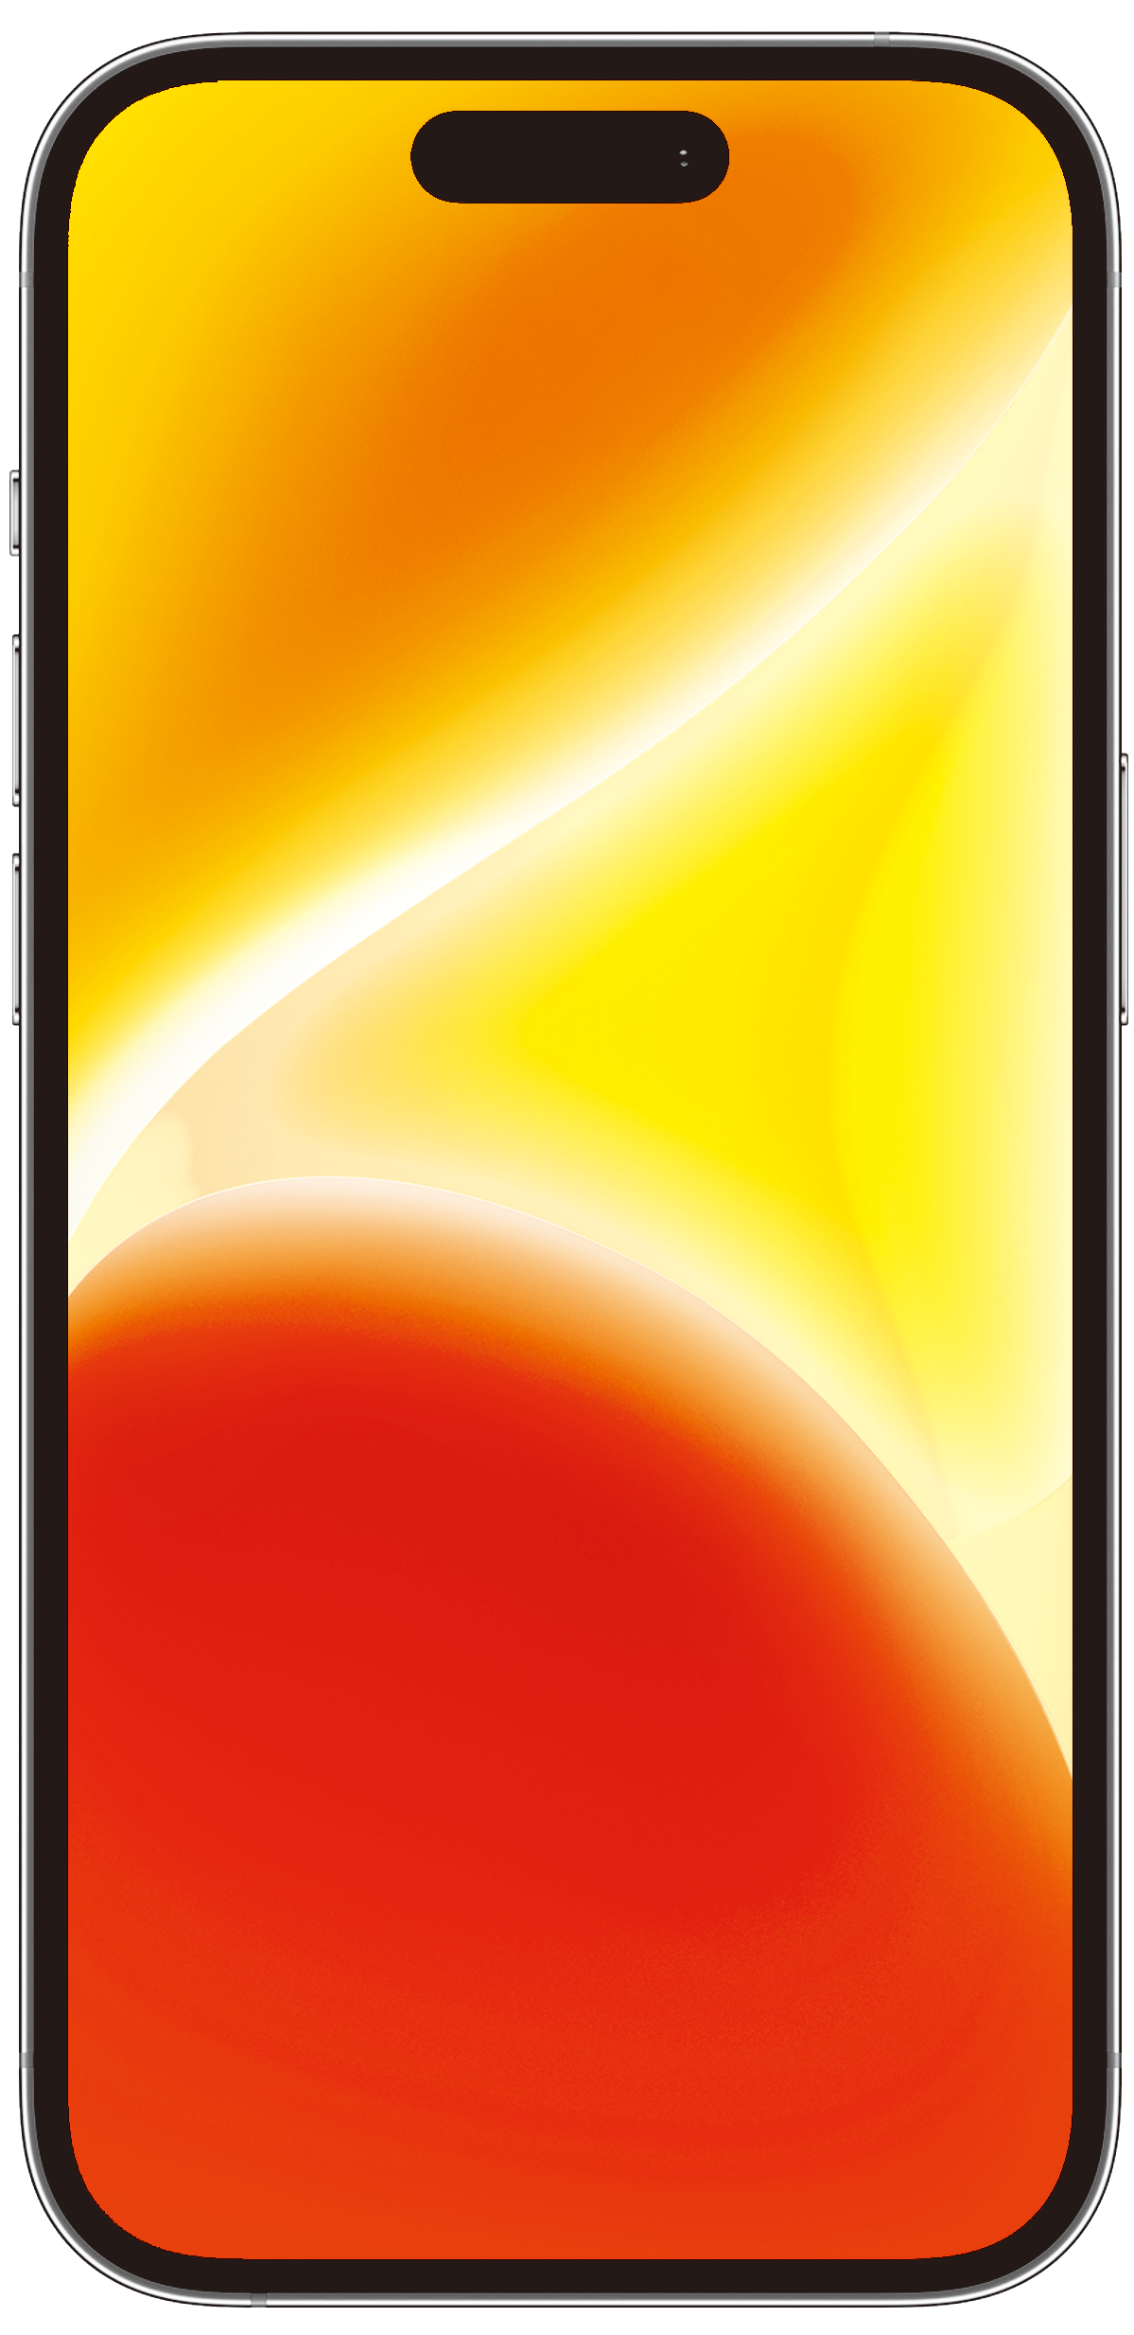 | Mã nạp tiền điện thoại mệnh giá 20.000 đồng/hoặc nạp trực tiếp 20.000 đồng vào tài khoản điện thoại | Mã nạp tiền điện thoại mệnh giá 10.000 đồng/hoặc nạp trực tiếp 10.000 đồng vào tài khoản điện thoại
Giải Nhất | Giải Nhì | Giải Ba | Giải Tư
8. Nội dung chi tiết thể lệ chương trình khuyến mại:
8.1 Điều kiện, cách thức, thủ tục cụ thể Khách hàng phải thực hiện để được tham gia chương trình khuyến mại:
Khách hàng tham gia chương trình khuyến mại theo các bước sau:
+) Mở thùng bia có in thông tin chương trình khuyến mại.
+) Tìm thẻ cào gắn bên trong thùng.
+) Cào lớp phủ bạc để lấy nội dung.
+) Tham dự chương trình theo thông tin hướng dẫn in trên thẻ.
8.2 Thời gian, cách thức phát hành bằng chứng xác định trúng thưởng:
8.2.1 Đối với Giải Ba và Giải Tư.
- Bằng chứng xác định trúng thưởng là thẻ cào dán mặt trong thùng bia (như hình minh họa).
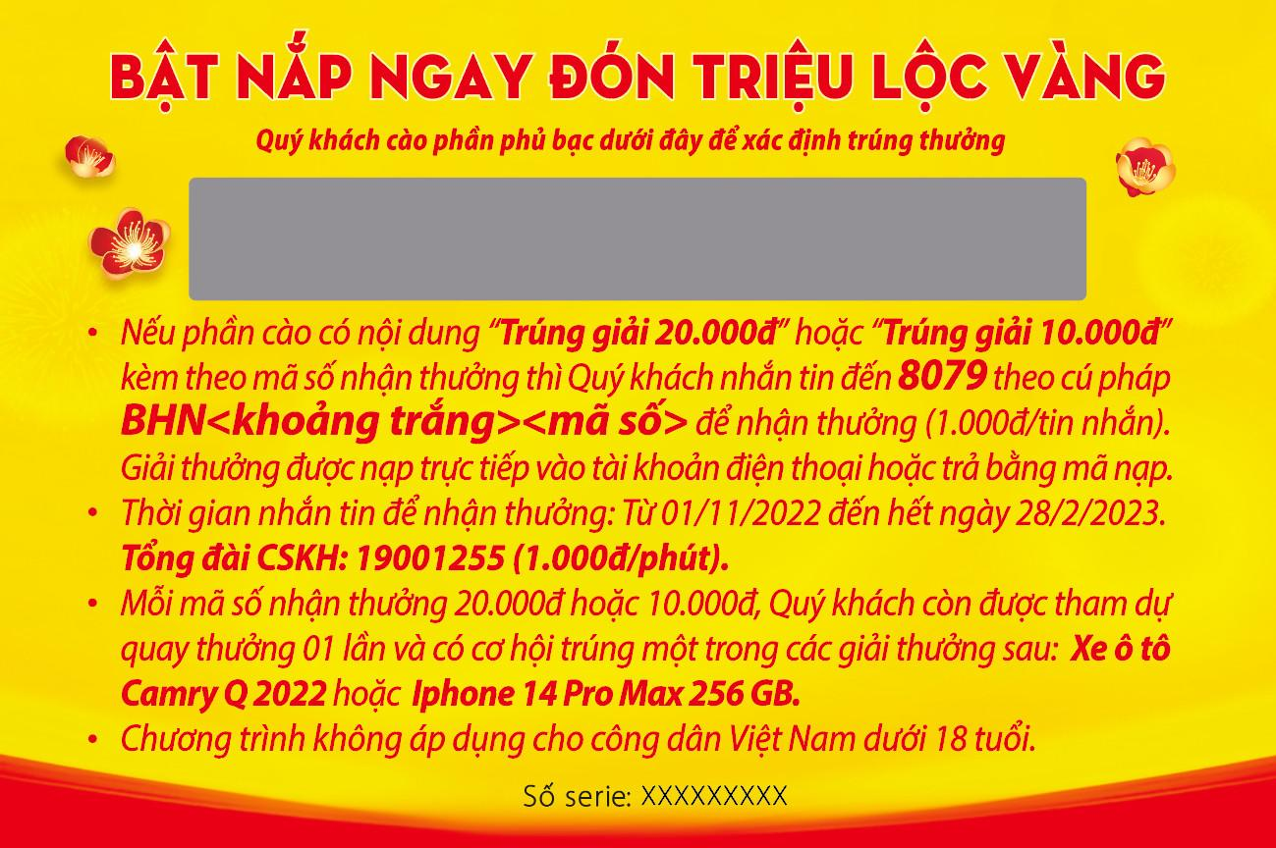

- Các bằng chứng trúng thưởng được đưa ngẫu nhiên vào vật tư sản xuất trước khi sản xuất hàng hóa được khuyến mại.
- Các sản phẩm khuyến mại được bán trên khu vực thực hiện khuyến mại trong thời gian thực hiện chương trình.
8.2.2 Đối với giải Nhất và giải Nhì:
Bằng chứng xác định trúng thưởng là các Mã số nhận thưởng giải Ba và Giải Tư.
8.3 Quy định về bằng chứng xác định trúng thưởng:
8.3.1 Đối với Giải Ba và Giải Tư
- Thẻ trúng thưởng Giải Ba và Giải Tư phải có đầy đủ nội dung như minh họa tại mục 8.2.1 và không bị cạo sửa, tẩy xoá, bôi vẽ lại.
- Mỗi thẻ trúng thưởng chỉ được nhận thưởng 01 lần.
- Đối với mỗi mã số nhận thưởng: Habeco chỉ ghi nhận và trao thưởng cho khách hàng đầu tiên nhắn tin hợp lệ đến đầu số 8079.
- Mã số nhận thưởng hợp lệ là mã số nằm trong bộ mã được thiết lập bởi Habeco.
8.3.1 Đối với Giải Nhất và Giải Nhì:
- Bằng chứng xác định trúng thưởng là các Mã số nhận thưởng Giải Ba và Giải Tư hợp lệ nhắn đến đầu số 8079.
- Mã số nhận thưởng hợp lệ là mã số nằm trong bộ mã được thiết lập bởi Habeco.
- Mỗi mã số được tham gia xác định trúng thưởng (quay thưởng) 01 lần.
8.4 Thời gian, địa điểm và cách thức xác định trúng thưởng:
8.4.1 Đối với giải Ba, giải Tư:
* Thời gian xác định trúng thưởng: Từ 1/11/2022 đến hết 28/2/2023.
* Địa điểm xác định trúng thưởng: Trong khu vực thực hiện khuyến mại.
* Cách thức xác định trúng thưởng: Theo nội dung dưới lớp phủ bạc của thẻ cào (bằng chứng xác định trúng thưởng). Hình ảnh minh họa thẻ cào và nội dung như sau:

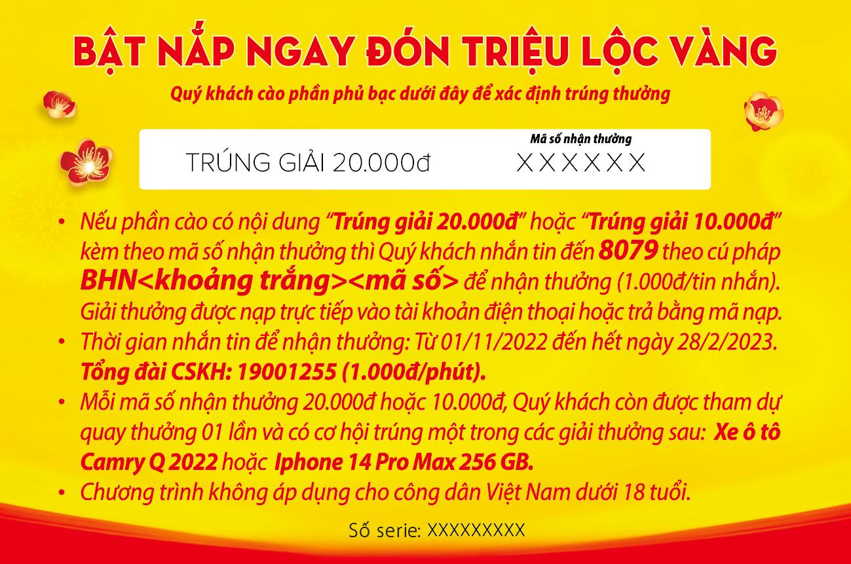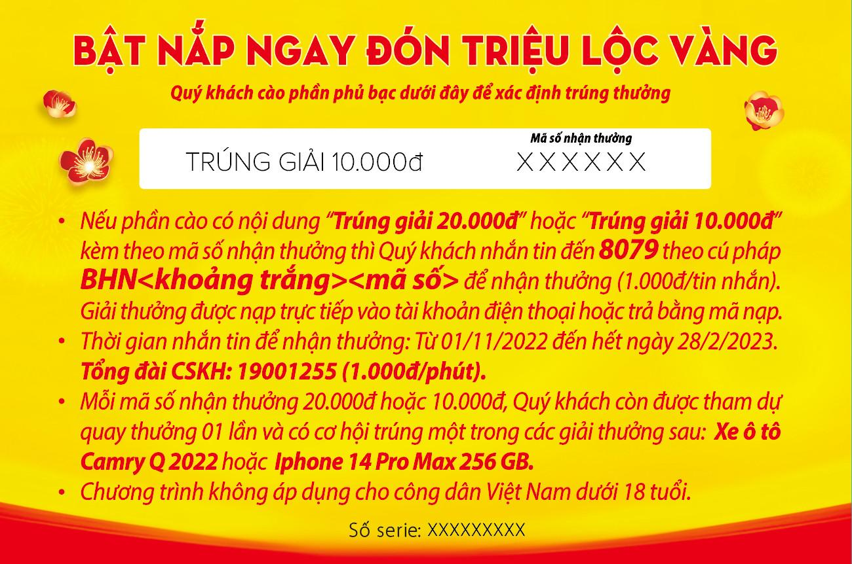
Hình ảnh minh họa thẻ trúng giải Tư. Dưới lớp phủ bạc có in các nội dung: “TRÚNG GIẢI 10.000 đ”; “Mã số nhận thưởng”; “XXXXXX”

Hình ảnh minh họa thẻ trúng giải Ba. Dưới lớp phủ bạc có in các nội dung: “TRÚNG GIẢI 20.000 đ”; “Mã số nhận thưởng”; “XXXXXX”

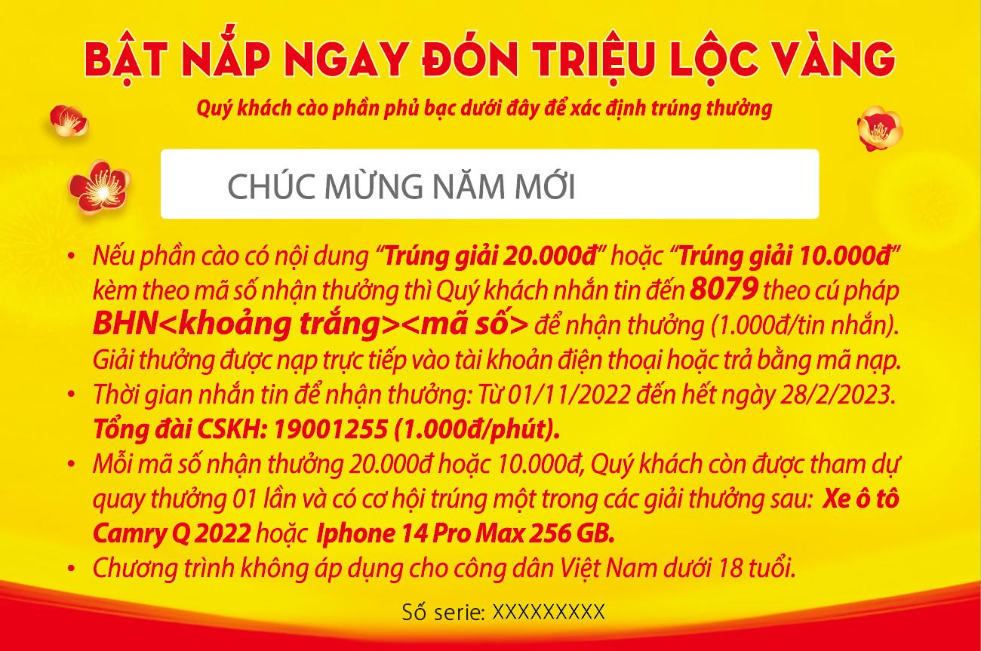
Hình ảnh minh họa thẻ không trúng thưởng. Dưới lớp phủ bạc có in nội dung: “CHÚC MỪNG NĂM MỚI”

Ghi chú: XXXXX là mã số gồm 6 ký tự được thiết lập bởi Habeco. Mỗi mã số là duy nhất và không trùng lặp giữa các thẻ có in mã số.

8.4.2 Đối với giải Nhất và giải Nhì:
* Thời gian xác định trúng thưởng: Habeco tổ chức chọn mã số trúng giải Nhất và giải Nhì trong 02 đợt như sau:
- Đợt 1 quay vào 03/01/2023 (chọn ngẫu nhiên trong các mã số nhận thưởng giải Ba, giải Tư nhắn về đầu số 8079 trong khoảng thời gian từ 01/11/2022 đến hết ngày 02/01/2023).
- Đợt 2 quay vào 01/03/2023 (chọn ngẫu nhiên trong các mã số nhận thưởng giải Ba, giải Tư nhắn về đầu số 8079 trong khoảng thời gian từ 03/01/2023 đến hết ngày 28/02/2023).
* Địa điểm xác định trúng thưởng: Tại văn phòng của HABECO – 183 Hoàng Hoa Thám, Phường Ngọc Hà, Quận Ba Đình, Thành Phố Hà Nội.
* Cách thức xác định trúng thưởng: Chọn ngẫu nhiên trong những mã số nhận thưởng giải Ba và giải Tư hợp lệ nhắn về đầu số 8079.
* Sau khi xác định được mã số trúng thưởng, Habeco sẽ loại bỏ mã số trúng thưởng đó ra khỏi danh sách các mã số để quay thưởng các giải còn lại.
* Mỗi đợt quay thưởng sẽ lựa chọn mã số trúng giải chính thức và mã số dự phòng với số lượng như sau:

Đợt | Số mã trúng giải chính thức | Số mã dự phòng
Giải Nhất
Đợt 1 | 01 | 04
Đợt 2 | 01 | 04
Giải Nhì
Đợt 1 | 15 | 10
Đợt 2 | 15 | 10
Các mã dự phòng được xếp theo thứ tự lựa chọn và được sử dụng lần lượt theo thứ tự đó để thay thế mã chính thức trong các trường hợp sau:
+) Khách hàng có mã trúng giải chính thức không đến đăng ký nhận thưởng theo quy định của chương trình.
+) Khách hàng có mã trúng giải từ chối nhận giải thưởng được ghi nhận thông qua hình thức: Khách hàng từ chối đăng ký nhận thưởng trực tiếp và gián tiếp qua tin nhắn và điện thoại từ đầu số 8079 và tổng đài chăm sóc khách hàng 19001255.
+) Khách hàng có mã trúng giải chính thức không đảm bảo các điều kiện nhận thưởng theo thể lệ của chương trình.
+) Không liên hệ và xác định được khách hàng trúng thưởng trong thời hạn đăng ký nhận thưởng (5 ngày làm việc kể từ ngày thông báo trúng thưởng thông qua đầu số 8079).
Nếu các mã dự phòng được lựa chọn rơi vào trường hợp trên thì coi như giải thưởng không có người trúng thưởng và xử lý theo quy định của Pháp luật hiện hành.
Trong trường hợp bất khả kháng (vd: giãn cách xã hội do ảnh hưởng bởi dịch bệnh theo chỉ thị của Chính Phủ) Habeco sẽ triển khai quay thưởng thông qua hình thức livestream trên nền tảng Facebook hoặc trực tiếp online trên các nền tảng truyền thông khác.
8.5 Thông báo trúng thưởng:
- Đối với giải Nhất: Khách hàng được thông báo thông qua tin nhắn từ đầu số 8079 với nội dung sau:
Chuc mung QK trung thuong Giai Nhat - 01 xe o to Camry 2.Q 2022 trong CTKM Bia Ha Noi Tet 2023. QK vui long lien he 19001255 trong vong 05 ngay lam viec ke tu khi nhan duoc tin nhan de cung cap thong tin va duoc huong dan nhan thuong. Qua thoi han tren thong bao trung thuong khong con gia tri.
- Đối với giải Nhì: Khách hàng được thông báo thông qua tin nhắn từ đầu số 8079 với nội dung sau:
Chuc mung QK trung thuong Giai Nhi - 01 Iphone 14 ProMax 256G trong CTKM Bia Ha Noi Tet 2023. QK vui long lien he 19001255 trong vong 05 ngay lam viec ke tu khi nhan duoc tin nhan de cung cap thong tin va duoc huong dan nhan thuong. Qua thoi han tren thong bao trung thuong khong con gia tri.
- Đối với giải Ba: Khách hàng được thông báo bằng tin nhắn từ đầu số 8079 với nội dung như sau:
+ Trường hợp trúng thưởng và trả thưởng bằng mã thẻ: QK trung thuong 1 ma nap tien dien thoai [Mã nạp] menh gia 20.000 d tu Bia Ha Noi Tet 2023. QK con co hoi trung 1 xe o to Camry hoac 1 Iphone 14 ProMax. Theo doi fanpage http://bit.ly/biahanoi de biet ma so trung giai. Chuc QK may man. Cskh 19001255 (1000d/phut).
+ Trường hợp trúng thưởng và trả thưởng bằng cách nạp tiền trực tiếp vào tài khoản điện thoại: QK trung thuong 20.000 d nap tien dien thoai tu Bia Ha Noi Tet 2023. QK con co hoi trung 1 xe o to Camry hoac 1 Iphone 14 ProMax. Theo doi fanpage http://bit.ly/biahanoi de biet ma so trung giai. Chuc QK may man. Cskh 19001255 (1.000d/phut)
* Đối với giải Tư: Khách hàng được thông báo bằng tin nhắn từ đầu số 8079 với nội dung như sau:
+ Trường hợp trúng thưởng và trả thưởng bằng mã thẻ: QK trung thuong 1 ma nap tien dien thoai [Mã nạp] menh gia 10.000 d tu Bia Ha Noi Tet 2023. QK con co hoi trung 1 xe o to Camry hoac 1 Iphone 14 ProMax. Theo doi fanpage http://bit.ly/biahanoi de biet ma so trung giai. Chuc QK may man. Cskh 19001255 (1000d/phut).
+ Trường hợp trúng thưởng và trả thưởng bằng cách nạp tiền trực tiếp vào tài khoản điện thoại: QK trung thuong 10.000 d nap tien dien thoai tu Bia Ha Noi Tet 2023. QK con co hoi trung 1 xe o to Camry hoac 1 Iphone 14 ProMax. Theo doi fanpage http://bit.ly/biahanoi de biet ma so trung giai. Chuc QK may man. Cskh 19001255 (1.000d/phut)
  - Thời gian, địa điểm, cách thức trao thưởng:
8.6.1 Đối với giải Ba, giải Tư:
- Địa điểm, cách thức và thủ tục trao thưởng: Khách hàng sẽ nhận ngay mã nạp tiền điện thoại trên tin nhắn từ hệ thống quản lý đầu số 8079 hoặc được nạp tiền trực tiếp vào tài khoản điện thoại thông qua hệ thống TOPUP.
- Trong vòng 04 giờ kể từ thời điểm khách hàng nhắn tin, khách hàng sẽ nhận được tin nhắn phản hồi từ tổng đài 8079 về kèm theo thông báo nạp tiền vào tài khoản điện thoại hoặc mã số nạp tiền với mệnh giá tương ứng với giải thưởng trúng. Nội dung thông báo theo mục 8.5
- Một khách hàng có thể trúng nhiều giải thưởng.
- Thời hạn trao thưởng cuối cùng: Hết ngày 01/03/2023. Sau thời gian này, Habeco sẽ không trao thưởng cho bất kỳ khách hàng nào. Giải thưởng không trao hết sẽ được nộp NSNN theo quy định của pháp luật.
    - Đối với giải Nhất và giải Nhì:
- Địa điểm trao thưởng:
- Nhằm thuận tiện cho khách hàng nhận thưởng, Habeco sẽ lựa chọn địa điểm trao thưởng phù hợp tại thời điểm thực hiện.
- Địa điểm Habeco tổ chức trao giải sẽ được thông báo đến khách hàng trước tối thiểu 3 ngày làm việc so với ngày tổ chức trao giải.
- Cách thức trao thưởng: Khách hàng nhận trực tiếp giải thưởng từ Habeco.
- Thủ tục trao thưởng:
- Khách hàng liên hệ đến đầu số 19001255 để đăng ký trúng thưởng và hoàn thiện hồ sơ xác nhận trúng thưởng bao gồm:
+ Tin nhắn thông báo trúng thưởng từ đầu số 8079.
+ Bản/chụp hoặc photo CMTND/Hộ chiếu/Thẻ căn cước công dân chính chủ thuê bao trúng thưởng.
- Thời gian đăng ký trúng thưởng: 5 ngày làm việc kể từ ngày nhận được thông báo trúng thưởng từ đầu số 8079.
- Sau khi khách hàng đăng ký trúng thưởng và hợp lệ, Habeco sẽ tổ chức trao thưởng và thông báo cho khách hàng trúng thưởng.
- Một khách hàng có thể trúng nhiều giải thưởng.
- Thời gian trao thưởng cuối cùng: Đến hết ngày 31/03/2023. Sau thời gian này, Habeco sẽ không trao thưởng cho bất kỳ khách hàng nào. Giải thưởng không trao hết sẽ được nộp NSNN theo quy định của pháp luật.
- Trách nhiệm của Khách hàng trúng thưởng đối với chi phí phát sinh khi nhận thưởng, thuế thu nhập không thường xuyên: Khách hàng trúng thưởng phải tự lo mọi chi phí liên quan đến việc nhận giải thưởng, đồng thời chịu trách nhiệm đóng thuế thu nhập liên quan đến việc nhận giải theo quy định hiện hành.
9. Đầu mối giải đáp thắc mắc cho khách hàng về các vấn đề liên quan đến chương trình khuyến mại:
Khách hàng liên hệ đến tổng đài chăm sóc khách hàng 19001255 tất cả các ngày trong thời gian thực hiện khuyến mại (1000 đ/phút).
10. Trách nhiệm công bố thông tin:
- Habeco thông báo công khai nội dung chi tiết về thể lệ và hướng dẫn khách hàng tham gia chương trình khuyến mại trên các phương tiện thông tin đại chúng (như quảng cáo truyền hình, báo chí, internet…), tại các điểm bán sản phẩm khuyến mại (như poster, băng rôn) và trên các thùng bia khuyến mại.
- Thể lệ chương trình khuyến mại cũng được Habeco đăng tải trên Website: www.Habeco.com.vn và fanpage Facebook.com/biahanoi1890.
11. Các quy định khác:
- Khi tham gia chương trình khuyến mại, khách hàng của Habeco đương nhiên đồng ý bị ràng buộc bởi các quy định đã được đăng ký của chương trình.
- Trong trường hợp được khách hàng cho phép, Habeco sẽ sử dụng thông tin cá nhân như: tên, hình ảnh, địa chỉ, v.v của người trúng giải nhằm mục đích quảng cáo, tiếp thị.
- Giải thưởng do Habeco mua ngoài sẽ được bảo hành theo chế độ bảo hành của nhà cung cấp giải thưởng (nếu có). Khách hàng trúng thưởng sẽ trực tiếp làm việc với nhà cung cấp/nhà sản xuất về các vấn đề liên quan đến bảo hành và chất lượng giải thưởng theo công báo/cam kết của nhà cung cấp/nhà sản xuất.
- Habeco chịu trách nhiệm về tính chính xác trong việc in ấn và đưa bằng chứng xác định trúng thưởng vào sản phẩm khuyến mại.
- Habeco hoàn toàn chịu trách nhiệm trong việc quản lý khâu in ấn, tính chính xác của bằng chứng xác định trúng thưởng lưu thông trong thời gian khuyến mại. Trường hợp bằng chứng xác định trúng thưởng do Habeco phát hành có sai sót, gây hiểu lầm cho khách hàng trong việc xác định trúng thưởng, Habeco có trách nhiệm trao các giải thưởng này cho khách hàng. Việc tổ chức chương trình khuyến mại đảm bảo tính công bằng, minh bạch và khách quan.
- Habeco có trách nhiệm giải quyết mọi khiếu nại của khách hàng có liên quan đến chương trình khuyến mại này. Nếu không thỏa thuận được, các tranh chấp sẽ được xử lý theo quy định của Pháp luật Việt Nam hiện hành.

